
贵州省2025年普通高中学业水平选择性考试
地 理
一、选择题：本题共16小题，每小题3分，共48分。在每小题给出的四个选项中，只有一项符合题目要求。
2010年，德国莱茵-内卡大都市区约70%的人口生活在城市，但呈现出部分人口回流到乡村的现象。2015年，该地区围绕“可持续发展城市和乡村”核心目标，开展城乡跨区域治理和统一规划，促进城乡经济繁荣。据此完成下面小题。
1. 2015年以来，莱茵—内卡的乡村地区（ ）
A. 服务功能单一 B. 空间结构稳定
C. 通勤人口减少 D. 信息交流增强
2. 该大都市区实施城乡跨区域治理和统一规划的主要目的是（ ）
A. 减少乡村生态环境破坏 B. 推动城乡的一体化发展
C. 改善乡村居民住房质量 D. 节省基础设施建设费用
明清时期，沅江上游的清水江、㵲阳河是贵州对外联系的重要通道，沿岸贸易往来频繁，木材成为该流域经济贸易的大宗商品之一。流域内分布数处徽派建筑风格聚落，其建筑风格与本土传统木构建筑差异较大。下图示意该流域部分徽派建筑风格聚落分布。据此完成下面小题。
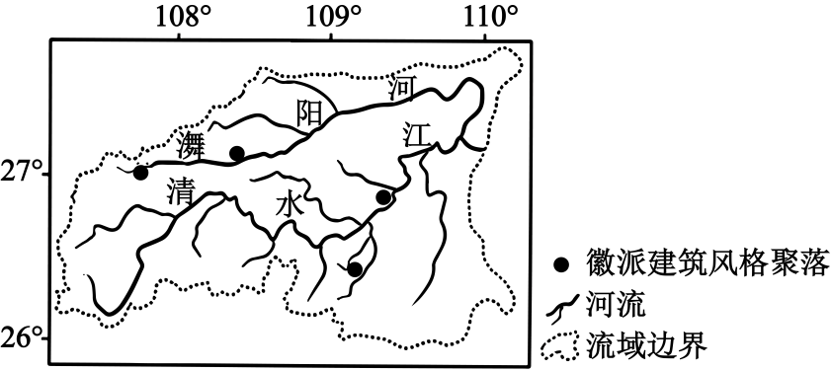
3. 明清时期，木材成为该流域大宗商品之一的原因有（ ）
①水陆交通便利 ②林木资源丰富 ③市场需求旺盛 ④河流蜿蜒湍急
A ①② B. ①④ C. ②③ D. ③④
4. 该流域分布数处徽派建筑风格聚落的主要原因是（ ）
A 自然条件优越 B. 贸易往来频繁
C. 建筑材料丰富 D. 政府大力支持
5. 与本土传统建筑相比，徽派建筑（ ）
A. 取材更便利 B. 通风效果好 C. 火灾隐患少 D. 选址更灵活
随着社会发展和家庭结构变化，我国传统家庭的“一老一小”问题日益受到社会关注。近年来，杭州市成为我国最具活力的城市之一，常住人口增长较快。为完善人口服务体系，杭州市积极进行社区服务数智化建设的探索。通过搭建数智化平台，提供健康监测与康复、婴幼儿护育、助餐助学等数智医养一体化服务。据此完成下面小题。
6. 推测近年来杭州市人口数量增长最多的是（ ）
A. 婴幼儿 B. 青少年
C. 劳动力 D. 老年人
7. 杭州市积极进行社区服务数智化建设的主要目的是（ ）
A. 提高社区服务效率 B. 改善城市营商环境
C. 提高数智治理水平 D. 增强养老育幼保障
8. 杭州市社区服务数智化建设初期可能面临的困难有（ ）
①缺乏健全规范的标准体系 ②平台使用不够熟练
③信息化基础设施较为薄弱 ④社会需求不断减少
A. ①② B. ①④ C. ②③ D. ③④
下图为桂中上林地区某地质剖面图。该区缺失志留纪地层，发育有侵蚀面（甲）、断层（F1、F2）和褶皱等。据此完成下面小题。
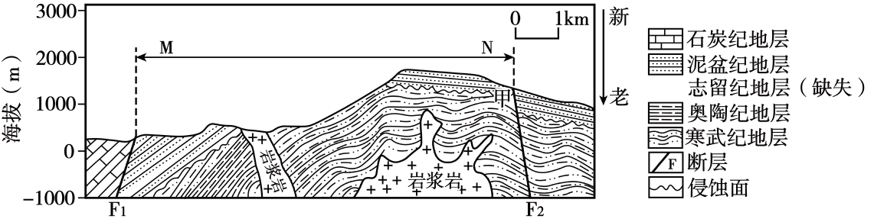
9. 图中M-N区域地质构造有（ ）
A. 地堑，向斜 B. 地垒，背斜
C. 地堑，背斜 D. 地垒，向斜
10. 图中石炭纪地层、侵蚀面（甲）和断层（F1）形成的先后顺序是（ ）
A. 甲、F1、石炭纪地层 B. 石炭纪地层、甲、F1
C. F1、石炭纪地层、甲 D. 甲、石炭纪地层、F1
11. 该地区志留纪地层缺失的原因可能是（ ）
A. 地壳抬升，遭受剥蚀 B. 地壳下降，接受沉积
C. 地壳下降，遭受剥蚀 D. 地壳稳定，接受沉积
酋长岛位于非洲奥卡万戈三角洲中部，长约75km，最宽处约12km，是局部地壳抬升作用形成的岛屿。2009-2012年，该三角洲连续发生大范围洪涝灾害，酋长岛上地带性植被大面积死亡。下图示意奥卡万戈三角洲位置。据此完成下面小题。
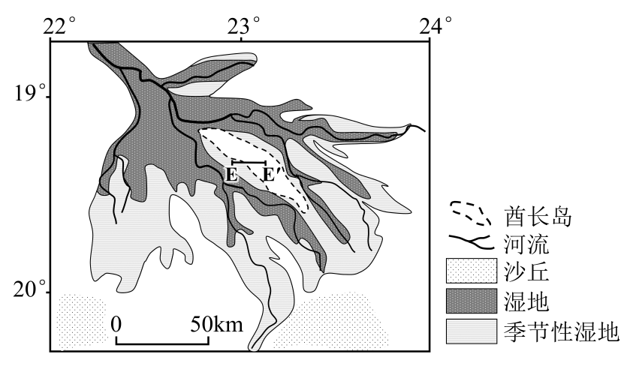
12. 酋长岛2009-2012年地带性植被大面积死亡的主要原因是（ ）
A. 土壤水分少 B. 地表气温高
C. 短期强降水 D. 地下水位高
13. 推测酋长岛中部土壤较周边（ ）
A. 透水性好 B. 肥力高
C. 质地黏重 D. 土层厚
14. 未发生大范围洪涝灾害前，图中E-E＇沿线乔木数量的变化特征是（ ）
A. 先增加后减少 B. 减少
C. 先减少后增加 D. 增加
冰雹是由强对流引发的一种天气现象，具有较强的局地性和突发性。我国川西高原某年6月22日经历了一次冰雹天气。下图为当日18时沿32.8°N气流垂直速度剖面（Pa·s-1是气象部门计量空气垂直运动速度的单位）。据此完成下面小题。 | 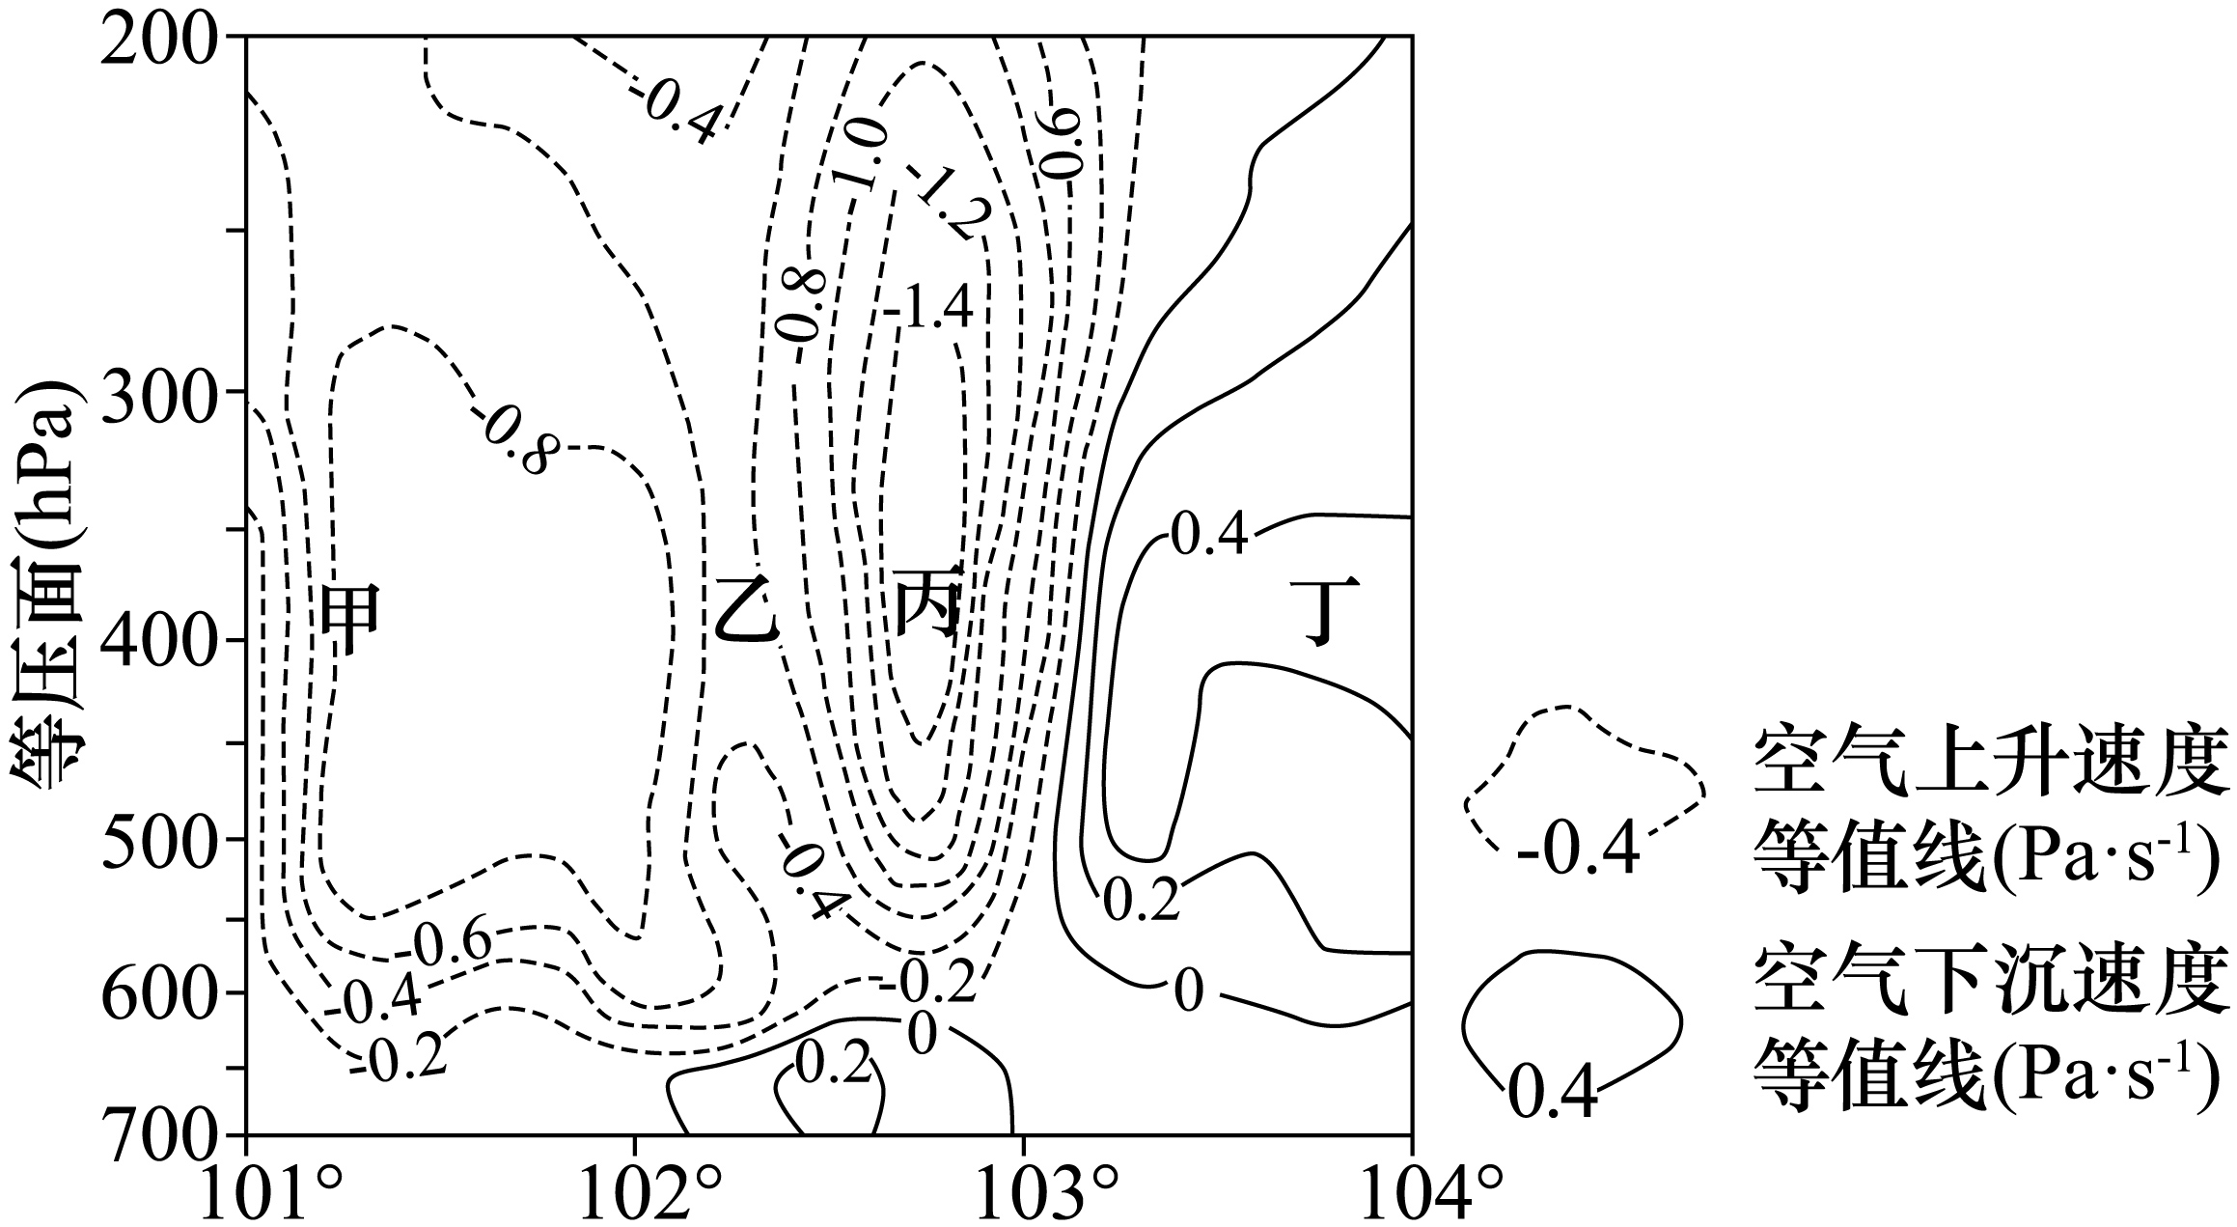
15. 图中最可能形成冰雹的位置是（ ）
A. 甲 B. 乙
C. 丙 D. 丁
16. 最易形成冰雹的大气条件是（ ）
A. 低层辐散高层辐合 B. 上干下湿
C. 近地面气温低于0℃ D. 上暖下冷
二、非选择题：本题共3小题，共52分。
17. 阅读材料，按要求作答。（18分）
为探索现代农业可持续发展之路，2009年以来，在高校、企业以及政府的协作带动下，全国陆续建成1800多家科技小院。科技小院常驻生产地，科研人员在田间地头进行科学研究和技术推广，帮助农民解决实际问题。近年来，相关企业通过组织全国科技强农创新大赛、完善优质农产品供销体系等措施促进科技小院科研成果转化，助力乡村振兴。四川省丹棱县是我国最大的桔橙生产地之一，在丹棱桔橙科技小院及相关企业的助力下，所产桔橙品质更加优良、稳定，农业效益及可持续发展能力显著提高。下图示意丹棱县位置。
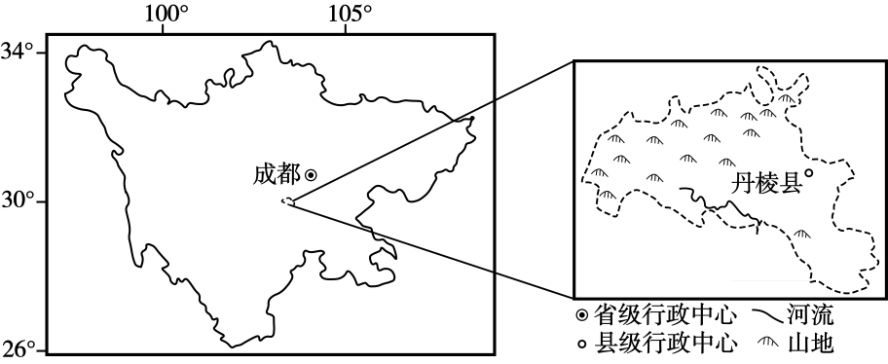
（1）简析丹棱县桔橙品质稳定的原因。（6分）

（2）说明科技小院常驻生产地对其技术推广的益处。（6分）

（3）分析企业组织科技强农创新大赛、完善优质农产品供销体系对促进农业可持续发展的作用。（6分）

18. 阅读材料，按要求作答。（18分）
我国西南喀斯特山区地表蓄水能力通常较弱，水资源利用率较低（水资源利用率是区域用水量在水资源可利用总量中的占比）。图1示意某地喀斯特地貌剖面及降雨径流过程，图2示意该地区地下河出口处某时段实测降雨及径流响应的两种模拟曲线。
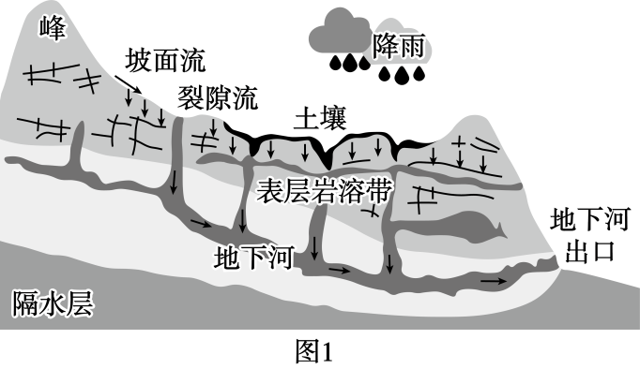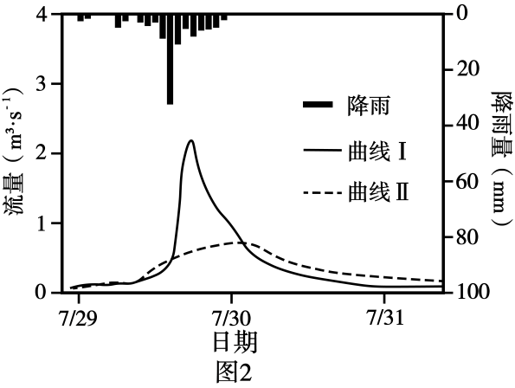
（1）指出图2中更符合流量实测情况的曲线并说明理由。（8分）

（2）分析该区域地表蓄水能力弱的原因。（6分）

（3）从资源开发的角度，提出喀斯特山区提高水资源利用率的措施。（4分）

19. 阅读材料，按要求作答。（16分）
甲烷是大气中主要的温室气体之一。三沙湾是福建省重要的水产养殖区，从河口向海依次为河口养殖区、中部限养区、湾口养殖区。该区域通过水面释放的甲烷主要来源于缺氧条件下水体和沉积物中有机物的降解，其释放量主要受陆源径流输入、温度、投饵量等因素的影响。下图为2023年三沙湾表层水体甲烷释放量的时空变化。
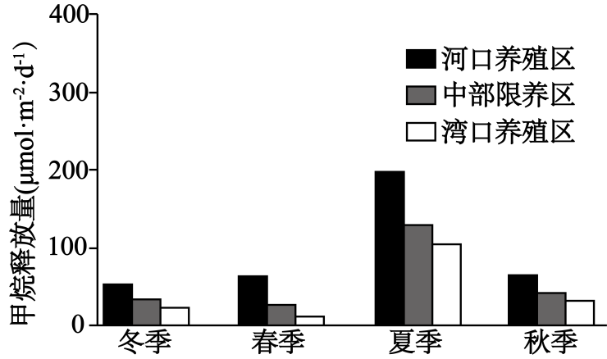
（1）归纳三沙湾海域表层水体甲烷释放量的时空变化特征。（4分）

（2）分析影响河口养殖区夏季甲烷释放量的主要原因。（6分）

（3）为三沙湾低碳养殖提出合理建议。（6分）

